手机搜索竞品分析报告

**李越凡**

**应聘：交互设计师**

**13522263812**

**2012-2-26**

目录

背景介绍 2

竞品介绍 2

1宜搜 2

1.1市场战略 3

1.2 服务介绍 3

1.3特性分析 4

1.4 产品设计 4

2 Google 5

2.1 市场战略 6

2.2 服务介绍 6

2.3特性分析 6

2.4 产品设计 7

SWOT分析 9

# 背景介绍

随着3G网络和智能手机的普及，手机搜索的商业模式也向多元化发展。2011年中国手机搜索市场进入了理性的成长期，手机搜索的市场收入规模达到18.7亿元。中国已经成为世界上最大的手机搜索市场。无线网络和有线互联网融合的发展趋势，注定了移动搜索将成为未来搜索技术的发展方向。而随着3G普及以及相应群体的自然成长，搜索引擎需个性化需求和细分市场需求日益明显。据调查。“90后”市场将成为第一个以人群为划分的细分搜索引擎市场。

根据易观国际最新发布的数据，2011年我国手机搜索市场格局整体趋于稳定。百度以36.1%的市场占有率雄踞手机搜索市场老大，来自深圳的宜搜科技以19.06保持行业第二的位置。腾讯搜搜以14.96保持第三，而Google中国则以11.54排名第四。

|  |  |
| --- | --- |
|  | 通用搜索、本地搜索 |
| 竞争产品 | 宜搜，Google |
| 潜在竞品 | 电子商务搜索，浏览器内置搜索，垂直搜索 |

# 竞品介绍

## 1宜搜

**产品名称**：宜搜（easou.com）

**产品类型**：通用搜索，垂直搜索，本地搜索，无线论坛

**公司背景**：2005年3月，宜搜科技成立于深圳，并在北京、广东、上海等21个省市建立了分支机构及研发中心。

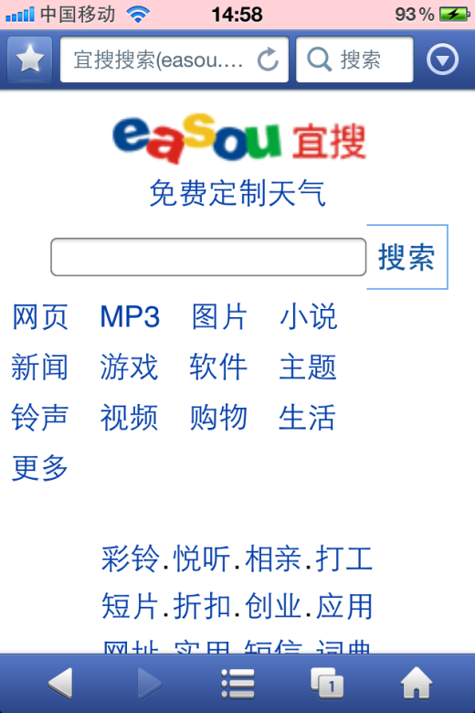

### 1.1市场战略

1. 国内手机制造商建立战略合作关系。
2. 建立代理商销售渠道。

宜搜在全国签约了专业渠道代理商采集当地信息，为用户免费提供免费资讯信息。

1. 切入本地无线搜索，细分目标市场。
2. 开发宜友wap社区，培育无线搜索用户。

### 1.2 服务介绍

MP3搜索：不仅提供宜搜站内的MP3免费下载链接，还提供相购买该关键字的广告、相关内容提供商提供的付费内容、相关新闻链接等。

图片搜索：提供图片的在线浏览，但是该功能没有实现。

小说搜索：提供在线小说提供商所提供的连接

游戏索索：宜搜的游戏专页提供设置机型快速下载服务。主要提供游戏提供商所提供的相关游戏链接。

新闻搜索：提供相关新闻网页的连接。

软件搜索：宜搜软件专页提供了软件提供商链接。

视频搜索：提供网页上视频提供商的视频免费下载。

铃声搜索：与宜搜铃声平台合作，提供该平台的连接。

购物搜索：与淘宝合作，提供淘宝网站内产品销售的连接。

生活搜索：提供本地生活资讯。

主题搜索：提供主题内容提供商的链接。

彩铃搜索：与中国移动（移动梦网）合作，为移动梦网彩铃付费服务的连接接入。

悦听搜索：与宜搜悦听平台合作，提供该平台连接。

相亲搜索：与有缘网合作，提供缘网的链接。

打工搜索：与大谷打工网合作，提供大谷打工网连接

短片搜索：与步兵视频合作，提供步兵视频网站的连接。

折扣搜索：与宜搜优惠券平台合作，提供该平台的链接

创业搜索：与28商机网合作，提供28商机网站的连接。

星座搜索：与宜搜星座平台合作，提供该平台连接

短信搜索：提供特色短信的免费发送服务

词典搜索：在线词典。提供在线英汉互译服务。

### 1.3特性分析

**①免费定制天气；**

用户可以将感兴趣的城市天气进行定制。这样该用户在下次登陆easou.com 时，定制的天气信息就会显示在宜搜主页上。

**②提供将搜索结果以短信形式免费发送好友**

在搜索结果页面，用户可以将感兴趣的搜索结果，以短信形式免费发送给好友。用户只需要填入自己的姓名和对方的电话号码即可。

### 1.4 产品设计

1.4.1 页面设计

宜搜网首页风格较为简洁，为垂直搜索分别提供了连接。满足了用户不同方面的需求。在各个垂直搜索页面上，大量搜索相关信息。页面较乱。

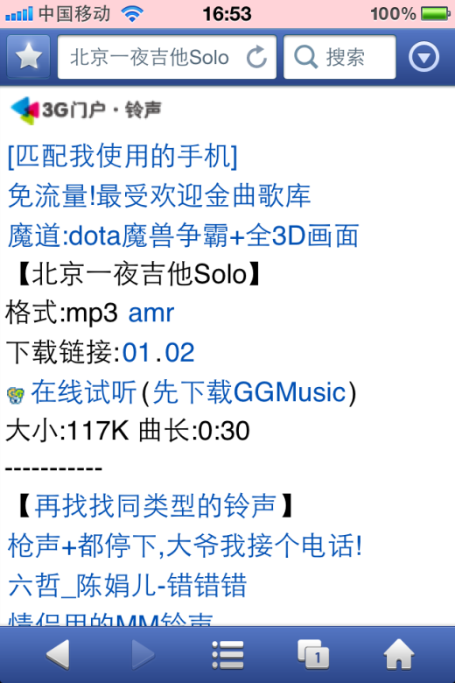

1.4.2 用户满足希望值

输入‘割草机’进行搜索。从搜索结果上看：①没有在搜索结果前投放固定广告②第一页的10个搜索结果，前3个分别为百科，游戏下载，相关视频，7个产品广告。③在不用翻页的情况下提供5个相关搜索。④相关搜索下部为其他产品购物连接 。输入‘割草机什么牌子好？’则搜索结果全部为内容提供商提供的广告。用户期望值低。

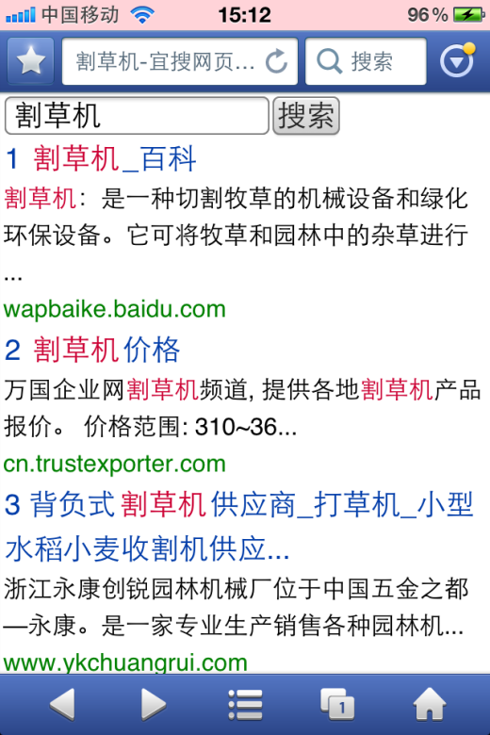

## 2 Google

**产品名称**：谷歌中国（Google.com.hk）

**产品类型**：通用搜索、垂直搜索

**公司背景**：Google 是全球最大的搜索引擎，借助和 America Online、Netscape 和其他公司的合作伙伴关系，它所回应的查询远远多于其他在线服务商。谷歌在硅谷以及全球各地拥有最顶尖的技术人员和业务专家。

Google 目前被公认为全球规模最大的搜索引擎，它提供了简单易用的免费服务，用户可以在瞬间得到相关的搜索结果。用户可以使用多种语言查找信息、查看股价、地图和要闻、查找美国境内所有城市的电话簿名单、搜索数十亿计的图片并详读全球最大的 Usenet 信息存档 – 超过十亿条帖子，发布日期可以追溯到 1981 年。

Google 的实用性及便利性赢得了众多用户的青睐，它几乎完全是在用户的交口称颂下成为全球最知名的品牌之一的。作为一个企业，Google 通过提供广告服务来获取收入，使广告客户能够刊登与特定网页内容相关、重要而又经济实效的在线广告

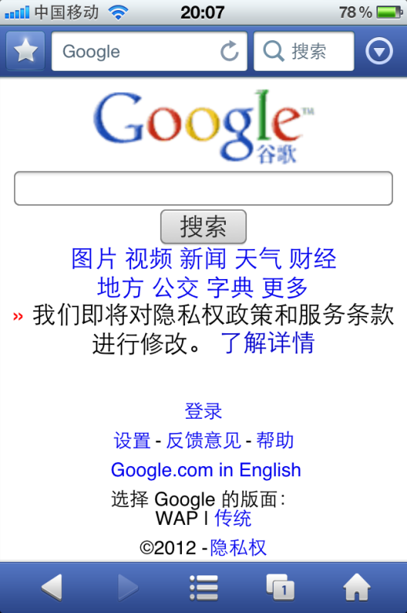

### **2.1 市场战略**

1. 大规模与移动运营商合作。
2. 全面与无线内容商合作。
3. 积极组织手机联盟。
4. 推出基于android/ios 系统的搜索应用。
5. 收购移动展示广告公司。

### **2.2 服务介绍**

图片搜索：提供wap网页内容图片的在线浏览。

视频搜索：提供wap网页内容视频的在线浏览。

新闻搜索：提供wap网页内容新闻的在线浏览。

天气搜索：提供天气信息的及时查询

财经搜索：提供股票指数，财经信息。

地方搜索：提供本地信息搜索服务。

公交搜索：与Google地图平台合作，提供包括公交、驾车、步行等方式的查询。

### **2.3特性分析**

**个性化搜索服务**

用户可以登陆谷歌，对界面语言，互联网站在手机端的显示和‘最近查询的位置’的保存进行设置。

**搜索结果提供按相关性、日期两种排列方式**

**用户可以选择‘相关性’和‘日期’两种排列方式排列搜索结果。**

### 2.4 产品设计

2.4.1 页面设计

Google在页面设计上保持一贯的简洁作风。

在Google各个垂直搜索页面，Google将‘搜索’改为相关内容搜索，如：‘搜视频’、‘搜天气’等。

图片垂直搜索，将图片以竖排的列表程序，方便用户选择。

视频垂直搜索，不单提供了网页文字的快照，还提供了视频快照。

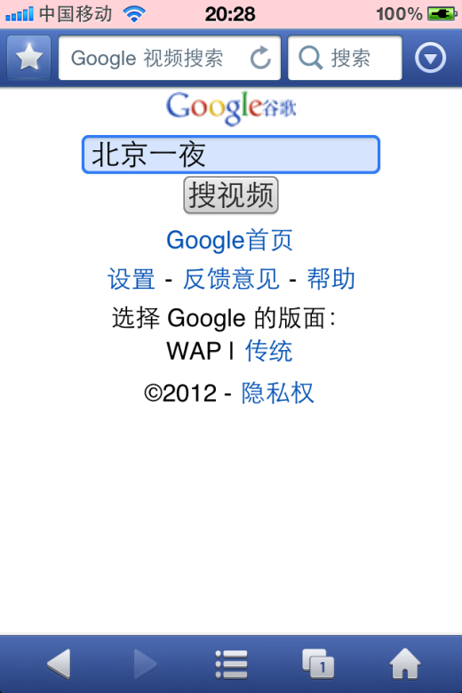 

2.4.2搜索结果用户满足希望值

搜索‘割草机什么牌子好’

搜索结果页面没有固定广告位。前半部分都为百度知道的内容，不含插入广告。期望结果较高。

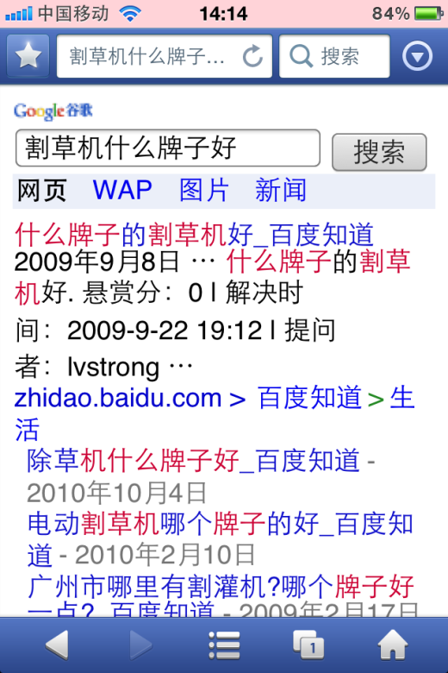

# SWOT分析

|  |  |
| --- | --- |
| 优势 | 劣势 |
| 1. 成熟的互联网搜索技术在一定程度上为其无线搜索服务提供良好的技术支持 2. 品牌知名度较高，促进了用户选择和使用 3. 贴吧用户粘度很高，无形中使百度搜索具有较大、较明确的潜在用户 | 1. 主要信息源是互联网上的网页和图片，和基于百度知道和贴吧的使用信息； 2. 搜索功能与手机用户使用习惯有些差别。 3. 产品比较单一。 |
| 威胁 | **机会** |
| 1. 搜索形式较少，与前面搜索引擎商相比，缺少语音搜索，短信搜索等搜索形式。 2. 未与运营商合作，可能会影响3G用户增长量。 3. 其他新兴的无限搜索引擎不断完善和改进其他服务。 | 1. 可借助累积的品牌优势和已有的内容优势加快用户的开发 2. 可充分利用艺获得的与手机终端厂商合作成果。 |